Дата: 11.04.2025
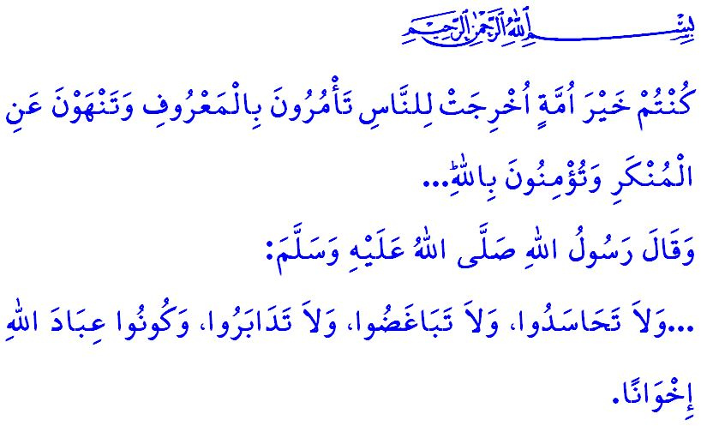
БЫТЬ УММОЙ – ЗНАЧИТ БЫТЬ ЕДИНЫМ ЦЕЛЫМ
Достопочтенные мусульмане!
Так же как и в прошлом, сегодня тираны не отказываются от своих намерений расколоть и разобщить умму Мухаммада (с.а.с.), оккупировать исламские земли. Они используют всевозможные способы, чтобы разрушить единство и сплочённость уммы, столкнуть мусульман друг с другом, более того – натравить мусульманина на мусульманина. Эти злодеи, не признающие ни прав, ни законов, у всех на глазах сжигают людей заживо на их собственной земле, в Газе, независимо от того, дети это или взрослые, мужчины или женщины, совершая настоящий геноцид. Каждый день сотни невинных людей погибают под бомбами или умирают от голода. Крики детей сотрясают небо; стоны матерей доходят до вершин небес; а беспомощность отцов обжигает сердца всех, в ком ещё теплится сострадание и совесть. Основная причина этих бедствий – не сила угнетателей, а наша разобщённость, раскол, безразличие и отсутствие реакции как мусульман. Мы забываем, что в единстве есть милость, а в разобщённости – наказание.
Высокочтимые верующие!
Как сказал наш Пророк (с.а.с.), сегодня мы, мусульмане, хотя нас и много, к сожалению, разрозненны, разбросаны, как сор перед лицом наводнения. Подобно тому, как дикие звери набрасываются на свою добычу, так и наши враги нападают на исламские земли. Чрезмерная привязанность к мирским благам и страх перед смертью вырывают из сердец врагов трепет от нашей мощи и величия. Несмотря на повеление Всевышнего Господа: وَاعْتَصِمُوا بِحَبْلِ اللّٰهِ جَم۪يعاً وَلَا تَفَرَّقُواۖ «Крепко держитесь за вервь Аллаха все вместе и не распадайтесь...» – мы, в погоне за мирскими интересами и личными амбициями, с каждым днём всё больше отдаляемся друг от друга. И это главная причина того, что угнетатели обретают всё большую дерзость в своих злодеяниях.
Дорогие верующие!
Воцарение мира на земле возможно лишь тогда, когда умма Мухаммада (с.а.с.) объединится на основе братства, когда мусульмане будут действовать в единстве и согласии. Это станет возможно, если мы, откликаясь на слова аята: وَالَّذ۪ينَ اِذَٓا اَصَابَهُمُ الْبَغْيُ هُمْ يَنْتَصِرُونَ «Когда на них нападают несправедливо, они защищаются вместе», – будем стремиться на помощь друг другу. Это станет возможно, если мы, следуя хадису Пророка (с.а.с.): «... Не завидуйте друг другу. Не таите злобу друг на друга. Не поворачивайтесь спиной друг к другу. О рабы Аллаха, будьте братьями!» – будем, подобно кирпичам в стене, скреплены друг с другом, будем, как части единого тела, чувствовать боль друг друга. Это станет возможно, если, как сказано в Коране: اِنَّمَا الْمُؤْمِنُونَ اِخْوَةٌ «Воистину, верующие – братья», – мы, независимо от языка, цвета кожи, национальности или мазхаба, будем действовать в духе братства. Это станет возможно, если, согласно аяту: اِنَّ هٰذِه۪ٓ اُمَّتُكُمْ اُمَّةً وَاحِدَةًۘ وَاَنَا۬ رَبُّكُمْ فَاعْبُدُونِ «Воистину, эта ваша религия – религия единая. Я же ваш Господь. Поклоняйтесь же Мне!» – мы будем считать каждого, кто признал Аллаха своим Господом, ислам – своей религией, а Мухаммада (с.а.с.) – своим пророком, частью великой семьи ислама. И наконец, это станет возможно, если мы будем следовать велению аята: «Вы являетесь лучшей из общин, появившейся на благо человечества, повелевая совершать одобряемое, удерживая от предосудительного и веруя в Аллаха.…» – через активное повеление доброго и противостояние злу.
Почтеннейшие мусульмане!
Именно ислам сделал братьями халифа верующих, досточтимого Умара (р.а.), и Сальмана аль-Фариси, именно он связал узами братства Биляля из Эфиопии и Сухайба из Византии. Сохранить это братство и передать его будущим поколениям – не просто выбор или возможность, а необходимость веры и нравственная обязанность для каждого из нас. Так давайте же, как мусульмане, верующие в одного Аллаха, идущие по пути одного Пророка (с.а.с.), следующие одному Писанию и обращающиеся к одной кыбле, – станем плечом к плечу, сердцем к сердцу. Будем стремиться к тому, чтобы как наш великий народ, так и вся исламская умма укрепляли своё единство и сплочённость, свою любовь и братство.
О люди!

В Газе целая нация подвергается полному уничтожению. Стёрты с лица земли больницы, школы, даже святыни. Убивают не только мусульман – под прицелом также благотворители, стремящиеся доставить гуманитарную помощь, медики, прилагающие усилия, чтобы исцелить раненых, и журналисты, старающиеся донести весть об этой несправедливости до всего мира. Угнетение безусловно закончится. Угнетённые обязательно обретут спасение. А угнетатели – никогда не достигнут своей цели. Отсюда я призываю всех людей с совестью и чувством справедливости – быть чуткими и не оставаться равнодушными перед этой горсткой преступников и их сообщников и проявить свою достойную позицию. Не забывайте: потворствовать злу – значит самому участвовать в этом зле.

Абу Давуд, Маляхим, 5; Ибн Ханбаль, V, 278.
Áли Имран, 3/103.
Шура, 42/37.
Муслим, Бирр, 28.
Худжурат, 49/10.
Анбия, 21/92.
Áли Имран, 3/110. Главный отдел по предоставлению религиозных услуг

